Муниципальное бюджетное образовательное учреждение
«Средняя общеобразовательная школа № 30 имени А.И.Трофимова»
города Чебоксары Чувашской Республики

Школьное методическое объединение
учителей начальных классов
МБОУ «СОШ №30» г. Чебоксары

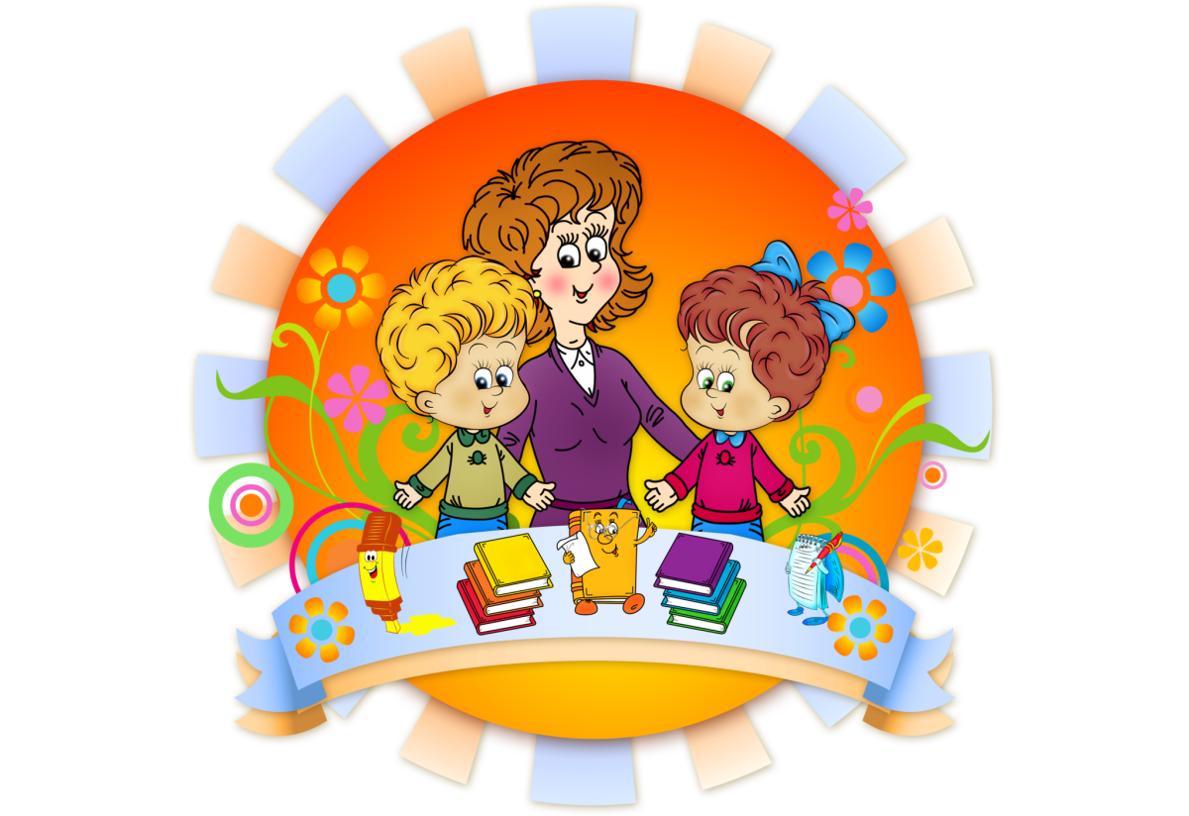

Состав ШМО:
Парамонова Людмила Александровна – руководитель ШМО учителей начальных классов
Алексеева Татьяна Гурьевна– учитель начальных классов
Демидова Марина Владиславовна– учитель начальных классов
Захарова Анна Александровна– учитель начальных классов
Иванова Полина Витальевна– учитель начальных классов
Калетина Регина Петровна – учитель начальных классов
Константинова Юлия Ювиналиевна – учитель начальных классов
Минина Татьяна Степановна– учитель начальных классов
Мясникова Мария Васильевна– учитель начальных классов
Николаева Надежда Владиславовна– учитель начальных классов
Нянина Анна Александровна – учитель начальных классов
Павлова Мария Ивановна– учитель начальных классов
Шипицына Надежда Олеговна – учитель начальных классов

Планирование работы
ШМО учителей начальных классов
на 2024-2025 учебный год
В 2024-2025 учебном году ШМО учителей начальных классов будет работать в рамках методической темы школы: «Совершенствование качества образования, обновление содержания и педагогических технологий в условиях реализации ФГОС».
Методическая тема ШМО учителей начальных классов: «Современные требования к качеству урока – ориентиры на обновление содержания образования».
Цель: повышение теоретических и практических знаний педагогов в области методики проведения современного урока и его общедидактического анализа.
Задачи начальной школы:
1. Продолжить модернизацию системы обучения в школе путем изучения теории по вопросу требований к современному уроку.
2. Освоение и использование современных образовательных технологий в образовательной деятельности для повышения качества знаний обучающихся.
3. Выявление и поддержка талантливых детей и их сопровождение в течение всего периода обучения в школе
4. Развитие познавательного интереса обучающихся к изучаемым предметам
5. Формирование профессиональной компетентности учителей начальных классов, развитие их творческого потенциала, направленного на повышение эффективности и качества педагогического процесса.
6. Обобщение и распространение опыта работы учителей методического объединения
7. Планирование, проектирование уроков, внеклассных мероприятий, направленных на развитие функциональной грамотности обучающихся
Ожидаемые результаты работы:
- рост качества знаний обучающихся;
- овладение учителями МО системой преподавания предметов в соответствии с новым ФГОС;
- создание условий в процессе обучения для формирования у обучающихся ключевых компетентностей.

Повышение уровня методической подготовки учителей

1 | Научно-исследовательская, методическая работа учителей по темам самообразования | В течение года | Все члены ШМО
2 | Курсы повышения квалификации | В течение года | Все члены ШМО
3 | Изучение и ознакомление с нормативными документами | В течение года | Руководитель ШМО
4 | Посещение открытых уроков, семинаров, конференций, мастер-классов | В течение года | По графику

Работа с одаренными детьми

1 | Подготовка обучающихся к участию в олимпиадах разного уровня | В течение года | Все члены ШМО
2 | Проведение школьного этапа ВОШ | сентябрь-октябрь | учителя 4-х классов
3 | Принятие участия в олимпиадах муниципального уровня. | В течение года | Руководитель ШМО
4 | Участие в мероприятиях разного уровня | В течение года | По графику
5 | Подготовка работ участников для участия в фестивале исследовательских и творческих работ обучающихся | В течение года | По графику
6 | В целях укрепления интереса обучающихся к предметам, привлечь школьников к занятиям по предметным кружкам. | В течение года | Учителя - предметники

Контроль качества обучения

1 | Проведение входных контрольных работ | Сентябрь | Учителя 1-4 классов
2 | Проведение контрольных и самостоятельных работ | В течение года | В течение года
3 | Проведение ВПР по русскому языку, математике и окружающему миру в 4-х классах | апрель | Учителя 4-х классов
4 | Организация работы со слабоуспевающими детьми | В течение года | Учителя 1-4 классов

Внеурочная деятельность

1 | Подготовка и участие в олимпиадах, конкурсах, соревнованиях, конференциях, внеклассных мероприятиях | В течение года | Все члены ШМО
2 | Посещение выставок, музеев, экскурсии в природу | В течение года | Все члены ШМО
3 | Выпуск стенгазет, буклетов, оформление стендов | В течение года | Все члены ШМО
4 | Проведение предметной недели. | Февраль | Все члены ШМО
5 | Участие в проектах разного уровня ( «Наставники молодым», «Учи.ру», «Урок цифры», «Живые уроки») | В течение года | Все члены ШМО

Методическая тема ШМО учителей начальных классов: «Современные требования к качеству урока – ориентиры на обновление содержания образования».

Темы самообразования учителей начальных классов
МБОУ «СОШ № 30» г. Чебоксары
Ф.И.О. | Темы самообразования | Образование | Стаж работы
Константинова Юлия Ювиналиевна | Развитие проектных навыков у младших школьников | высшее | 14
Алексеева Татьяна Гурьевна | Интеллектуальное развитие младших школьников на уроках русского языка | высшее | 21
Демидова Марина Владиславовна | Групповая работа как средство формирования УУД | высшее | 10
Калетина Регина Петровна | Формирование УУД на уроках математики | высшее | 28
Иванова Полина Витальевна | Система работы над дикцией и выразительностью на уроке и вне урока | среднее специальное
Минина Татьяна  Степановна | Развитие познавательной деятельности на уроках математики | высшее | 24
Захарова Анна Александровна | Развитие логического мышления на уроках математики | среднее специальное | 2
Мясникова Мария Васильевна | Интеллектуальное развитие младших школьников на уроках русского языка | высшее | 29
Николаева Надежда Владиславовна | Работа над простой и составной задачами на уроках математики | высшее | 9
Нянина Анна Александровна | Групповая работа как средство формирования УУД | среднее специальное | 2
Павлова Мария  Ивановна | Использование активных методов обучения на уроках для развития речи обучающихся | высшее | 23
Парамонова Людмила Александровна | Развитие познавательных способностей младших школьников | высшее | 33
Шипицына Надежда Олеговна | Технология продуктивного чтения | среднее специальное | 5

План заседаний ШМО начальных классов
на 2023 – 2024 учебный год

Дата | Тема | Ответственные
 | Заседание № 1
август | 1. Анализ работы ШМО за прошлый год. Обсуждение и утверждение задач и плана работы ШМО учителей начальных классов на 2024-2025 учебный год | Руководитель ШМО,  учителя 1-4 классов, учитель-логопед
август | 2. Рассмотрение и согласование рабочих программ учителей начальных классов, рабочих программ по внеурочной деятельности для 1-4 классов | Руководитель ШМО,  учителя 1-4 классов, учитель-логопед
август | 3. Рассмотрение и согласование программы подготовки детей к школе «Дошколенок», рабочих программ учителя-логопеда Бучминской И. В. | Руководитель ШМО,  учителя 1-4 классов, учитель-логопед
август | 4. Рассмотрение и согласование рабочих программ индивидуальной работы со слабоуспевающими обучающимися | Руководитель ШМО,  учителя 1-4 классов, учитель-логопед
август | 5. Рассмотрение и согласование графика проведения входных контрольных работ по русскому языку и математике во 2-4 классах. | Руководитель ШМО,  учителя 1-4 классов, учитель-логопед
август | 6. О подготовке и проведении школьного этапа Всероссийской олимпиады школьников в 4-х классах | Руководитель ШМО,  учителя 1-4 классов, учитель-логопед
август | 7. Корректировка и утверждение тем самообразования учителей начальных классов на новый учебный год | Руководитель ШМО,  учителя 1-4 классов, учитель-логопед
сентябрь | Заседание № 2
сентябрь | 1. Организация и проведение платных образовательных услуг | Руководитель ШМО,  учителя 1-4 классов
сентябрь | 2. Рассмотрение и согласование программы работы с одарёнными детьми на 2024-2025 учебный год. | Руководитель ШМО,  учителя 1-4 классов
сентябрь | 3. Формирование функциональной грамотности у младших школьников | Руководитель ШМО,  учителя 1-4 классов
сентябрь | 4. Обзор новинок методической литературы | Руководитель ШМО,  учителя 1-4 классов
 | Заседание № 3
ноябрь | 1. Итоги входной комплексной диагностической работы обучающихся 2-4 классов | Руководитель ШМО,  учителя 1-4 классов
ноябрь | 2. Итоги проверки техники чтения обучающихся 2-4 классов. | Руководитель ШМО,  учителя 1-4 классов
ноябрь | 3. Итоги успеваемости обучающихся начальной школы в I четверти. | Руководитель ШМО,  учителя 1-4 классов
ноябрь | 4. Об участии в городском проекте «Наставники молодым» | Руководитель ШМО,  учителя 1-4 классов
ноябрь | 5. Обмен опытом по темам самообразования (Парамонова Л.А., Мясникова М.В., Калетина Р.П.)
 | Заседание № 4
январь | 1. Итоги успеваемости обучающихся начальной школы в I полугодии | Руководитель ШМО,  учителя 1-4 классов
январь | 2. О формировании учебной мотивации у младших школьников. | Руководитель ШМО,  учителя 1-4 классов
январь | 3. О проведении методической недели в начальной школе. | Руководитель ШМО,  учителя 1-4 классов
январь | 4. О проведении школьных олимпиад по русскому языку, математике, литературному чтению и окружающему миру среди 1-4 классов. | Руководитель ШМО,  учителя 1-4 классов
январь | 5. О подготовке к школьной НПК | Руководитель ШМО,  учителя 1-4 классов
 | Заседание № 5
март | 1. Анализ успеваемости обучающихся в III четверти | Руководитель ШМО,  учителя 1-4 классов
март | 2. Итоги школьной НПК, участие в городской научно-практической конференции | Руководитель ШМО,  учителя 1-4 классов
март | 3. Рассмотрение материалов промежуточной аттестации за 2024-2025 учебный год | Руководитель ШМО,  учителя 1-4 классов
март | 4. Систематизация и передача педагогического опыта (оформление методической «копилки» ШМО) | Руководитель ШМО,  учителя 1-4 классов
март | 5. Обмен опытом по теме самообразования Павлова М.И., Минина Т.С., Демидова М.И. | Руководитель ШМО,  учителя 1-4 классов
 | Заседание № 6
май | 1. Итоги проверки техники чтения в начальных классах | Руководитель ШМО,  учителя 1-4 классов
май | 2. Итоги проведения итоговых контрольных работ в 1-4 классах | Руководитель ШМО,  учителя 1-4 классов
май | 3. Итоги успеваемости обучающихся начальной школы за 2024-2025 учебный год | Руководитель ШМО,  учителя 1-4 классов
май | 4. Итоги работы учителей по темам самообразования | Руководитель ШМО,  учителя 1-4 классов
май | 5. Анализ работы ШМО за 2024 – 2025 учебный год | Руководитель ШМО,  учителя 1-4 классов
май | 6. Составление плана работы ШМО на 2025 – 2026 учебный год | Руководитель ШМО,  учителя 1-4 классов

